**به نام خدا**

**Open-Source Licenses in GitHub**

**لایسنس های مختلف گیت هاب**



**در این فایل اول از همه می فهمیم چرا باید از License ها استفاده کنیم، در مرحله ی بعدی لایسنس ها رو معرفی میکنم بهتون.**

**در نهایت کاربرد هر کدوم رو براتون تشریح میکنم تا بتونید انتخاب درستی برای ریپوزیتوری ها داشته باشید.**

**LinkedIn: Ali Moeinian**

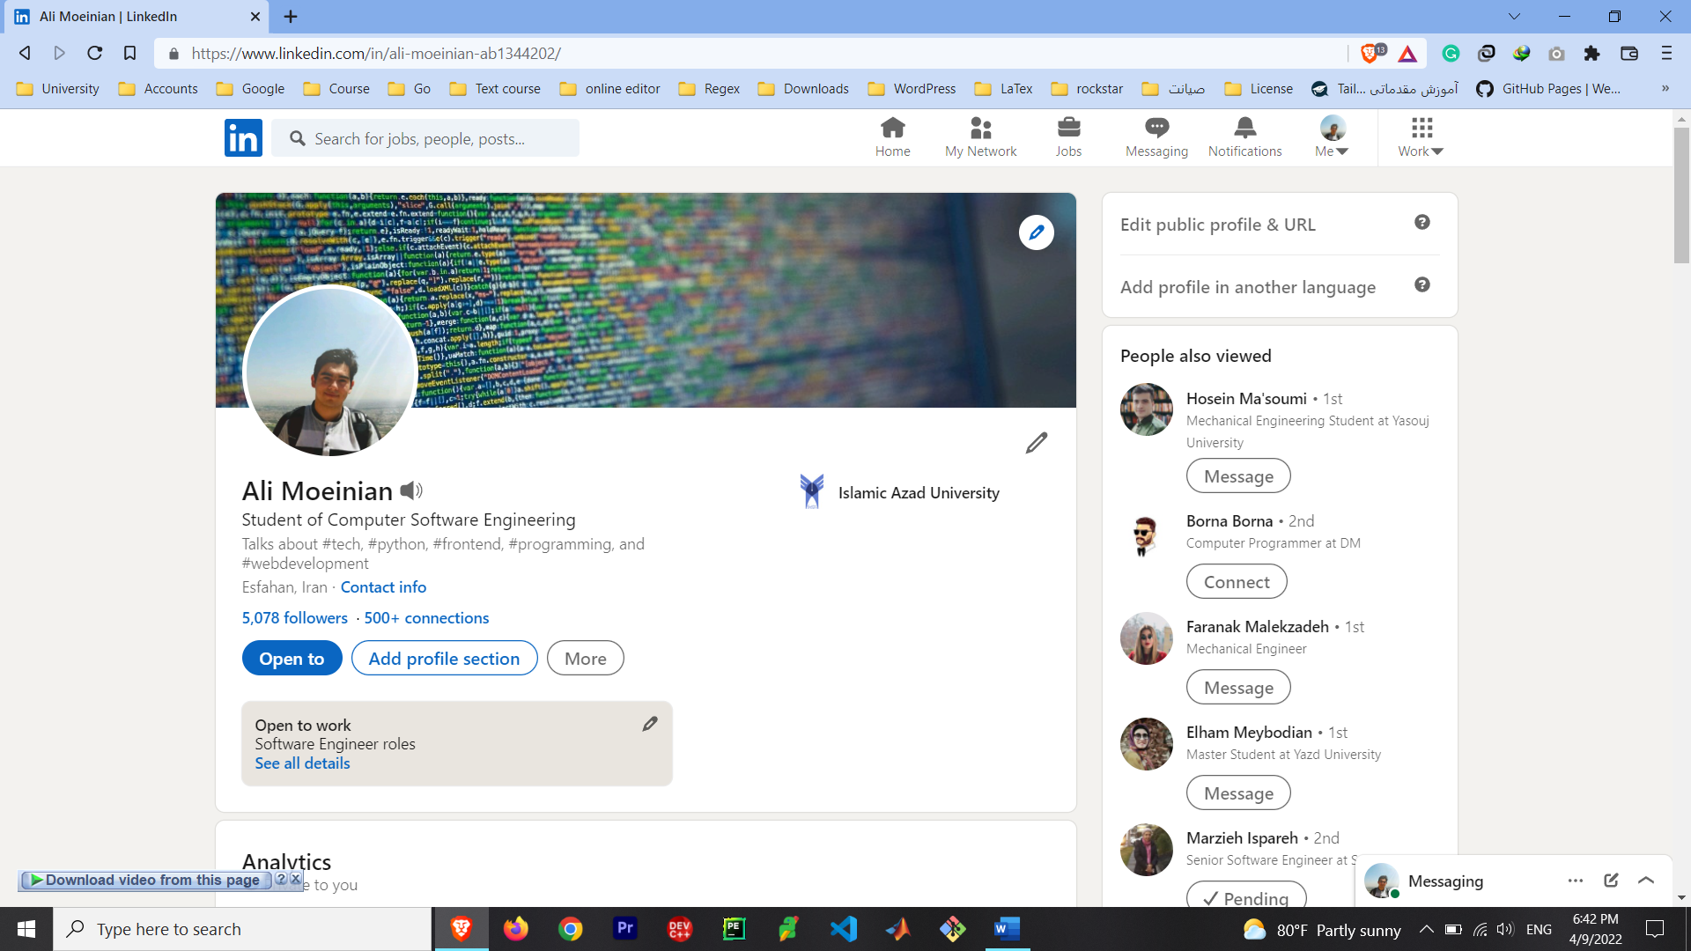**اکانت لینکدین من**

**شما میتونید آموزش های مختلفی رو در صفحه ی من پیدا کنید :**

**1 – آموزش گیت و گیت هاب**

**2 – آموزش پایتون مقدماتی**

**3 – آموزش Clean Code**

**4 – آموزش پلاگین Emmet**

**فهرست مطالب**

**1 – تعریف لایسنس و چرا باید از آنها استفاده کنیم ؟**

**2 – چهار اصل که اکثر لایسنس ها از آن پیروی میکنند**

**3 – معرفی دقیق لایسنس ها و ویژگی های آنها**

**4 – معرفی سایت های بیشتر برای مطالعه**

**تعریف License**

**وقتی در دنیای Open-Source یک ریپوزیتوری، اپلیکیشن یا هر چیزی رو به اشتراک میزاریم، به عنوان سازنده، حق داریم تعیین کنیم بقیه ی افراد چه کار هایی میتونن با ریپوزیتوری ما بکنند و چه کار هایی رو حق ندارند انجام بدهند که این محدودیت ها رو License ها تعیین میکنند.**

**این نکته رو در نظر داشته باشید، که شما هیچ الزامی برای انتخاب لایسنس ندارید. اگر پروژه یا ریپوزیتوری شما بدون لایسنس باشه، به طور پیش فرض قوانین کپی رایت بهش اعمال میشه؛ اما توصیه شده که حتما در پروژه های خودتون از لایسنس های مناسب استفاده کنید.**

**تعریف کلی از لایسنس ها**

**لایسنس ها قوانینی رو برای پروژه ی شما اعمال میکنند که تعیین میکنه اگر کسی خواست در پروژه ی شما تغییر ایجاد کنه، تا چه حدی حق این کار رو داره !**

**چهار اصل که اکثر لایسنس ها از آن پیروی میکنند**

**1 – نرم افزار را میتوان تغییر داد، مورد استفاده ی تجاری قرار داد و توزیع کرد.**

**2 – نرم افزار را میتوان تغییر داد و به صورت شخصی استفاده کرد.**

**3 – لایسنس و کپی رایت باید در نرم افزار وجود داشته باشد.**

**4 – نویسندگان نرم افزار هیچ ضمانتی درارتباط نرم افزار ندارند و برای هیچ چیزی مسئول نیستند.**

**نحوه ی اعمال لایسنس ها به ریپوزیتوری و معرفی آنها**

**قطعا با صفحه ی زیر آشنا هستید :**

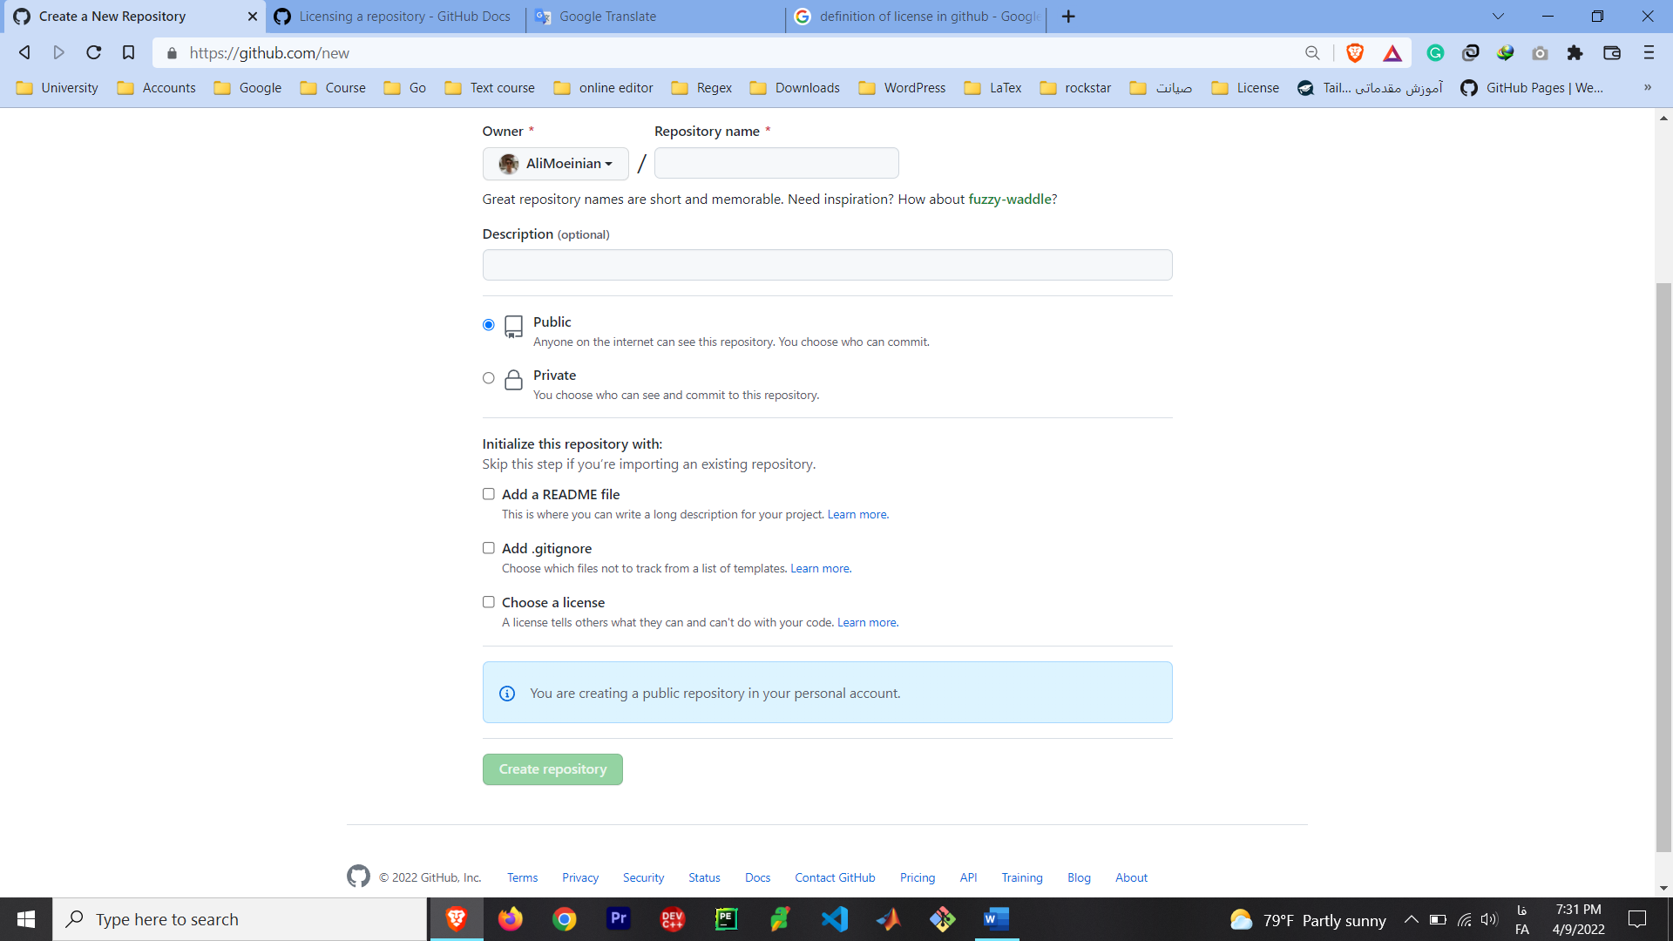

**با پیکان زرد رنگ، مشخص کردم که از کجا میتونید لایسنس رو به ریپوزیتوریتون اعمال کنید.**

**اگر نوشته ی روبروی پیکان رو هم بخوانید، تعریف خیلی کوتاهی از لایسنس ها بیان کرده که در قسمت اول بهش پرداختم.**

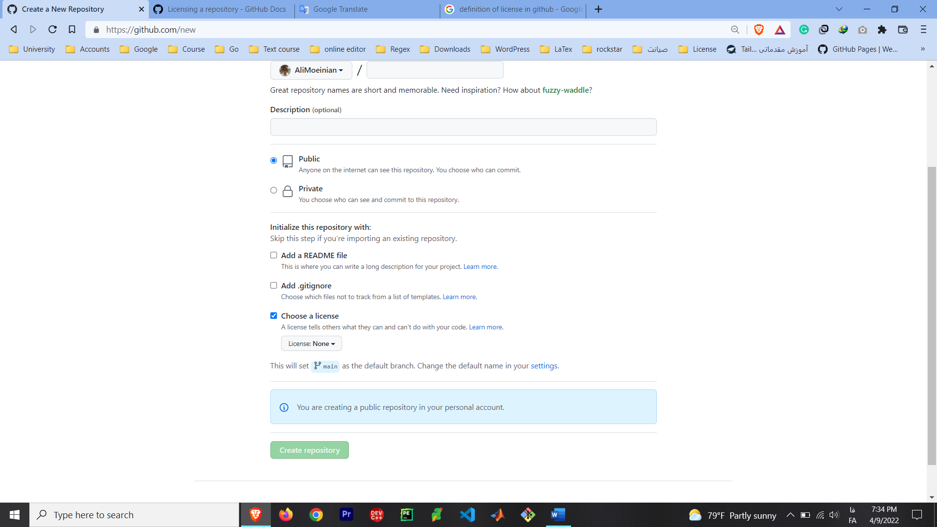**با زدن تیک Choose License میتونید لایسنس مورد نظر خودتون رو انتخاب کنید :**

**انواع لایسنس هایی که میتونید برای پروژتون انتخاب کنید :**

**Apache License 2.0**

**GNU General Public License v3.0**

**MIT License**

**BSD 2-Clause "Simplified" License**

**BSD 3-Clause "New" or "Revised" License**

**Boost Software License 1.0**

**Creative Commons Zero v1.0 Universal**

**Eclipse Public License 2.0**

**GNU Affero General Public License v3.0**

**GNU General Public License v2.0**

**GNU Lesser General Public License v2.1**

**Mozilla Public License 2.0**

**The Unlicensed**

**معرفی دقیق لایسنس ها و ویژگی های آنها**

**1 – Apache License 2.0**

**این لایسنس در سال 2004 توسط Apache software foundation ارائه شد.**

**👇ویژگی ها 👇**

**\* پروژه هایی که تحت این لایسنس باشند تقریبا برای هر هدفی قابل استفاده هستند.**

**\* در هر فایل باید کپی رایت، نشان تجاری و سایر توضیحات توسعه دهنده ی اصلی حفظ شود.**

**\* اگر پروژه ای تحت این لایسنس باشد و دارای فایل Notice باشد، این فایل تحت هر شرایطی باید در پروژه ی جدید حفظ گردد و در توسعه ی آن پروژه حتما باید به قوانین یا توضیحات در فایل Notice توجه شود.**

**\* باید کپی این مجوز به هر فرد مرتبط با پروژه ی دارای لایسنس آپاچی داده شود.**

**\* وقتی که توزیع نرم افزار ساخته میشود، سورس کد نیاز نیست که به طور عمومی پخش شود.**

**\* اصلاحات یا تغییرات تحت هر لایسنسی میتواند ارائه شود.**

**\* تغییرات صورت گرفته حتما باید مستند سازی شود.**

**\* استفاده از نام های تجاری موجود در پروژه ممنوع است.**

**\* پذیرش گارانتی فقط با عقد قرارداد های قانونی ممکن است.**

**وب سایت :** [**https://www.apache.org/licenses/LICENSE-2.0**](https://www.apache.org/licenses/LICENSE-2.0)

**نحوه ی افزودن این لایسنس به پروژه :**

**Copyright [yyyy] [name of copyright owner]**

**2 – GNU General public license 3.0**

**این لایسنس در سال 2007 منتشر شد که یکی از سخت گیرترین لایسنس هاست.**

**👇 ویژگی ها👇**

**\* هر زمان که نرم افزار در حال توزیع است، سورس کد باید در اختیار عموم قرار گیرد.**

**\* هر نوع اصلاح نرم افزاری یا تغییرات باید تحت همین لایسنس صورت گیرد.**

**\* تمام تغییراتی که در سورس کد رخ میدهد، باید مستند سازی شود.**

**\* اگر از Patent در ساخت نرم افزار استفاده شود، کاربران هم حق استفاده از آن را دارند و اگر کاربردی از آن سو استفاده کند، حق استفاده از نرم افزار را از دست خواهد داد.**

**\* نسخه های اصلاح شده باید به روش معقول و با عنوانی متفاوت از عنوان نسخه اصلی، مشخص شوند.**

**وب سایت :** [**https://www.gnu.org/licenses/gpl-3.0.en.html**](https://www.gnu.org/licenses/gpl-3.0.en.html)

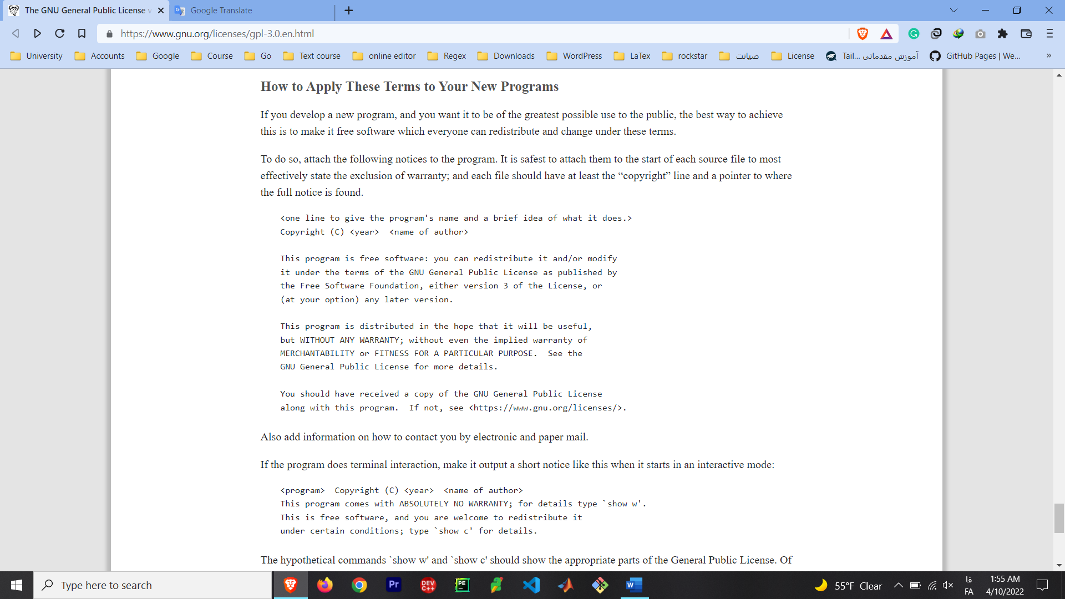**نحوه ی افزودن این لایسنس به پروژه :**

**3 – MIT License**

**میتوان گفت محبوب ترین و پر استفاده ترین لایسنس، MIT است.**

**لایسنس MIT به توسعه دهندگان این امکان را می دهد مادامی که پیام کپی رایت حفظ شود، از نرم افزار های تحت این لایسنس به هر گونه ای خواستند، میتوانند استفاده کنند.**

**👇 ویژگی ها👇**

**\* هر زمان نرم افزار در حال تولید بود، نیاز به عمومی کردن سورس کد آن نیست.**

**\* تغییرات نرم افزار تحت هر لایسنس دیگری قابل انجام است.**

**\* تغییرات انجام شده در سورس کد، نیاز به مستند سازی ندارد.**

**\* جایگاه مشخصی برای استفاده از Patent ها در نظر گرفته نشده است.**

**وب سایت :** [**https://opensource.org/licenses/MIT**](https://opensource.org/licenses/MIT)

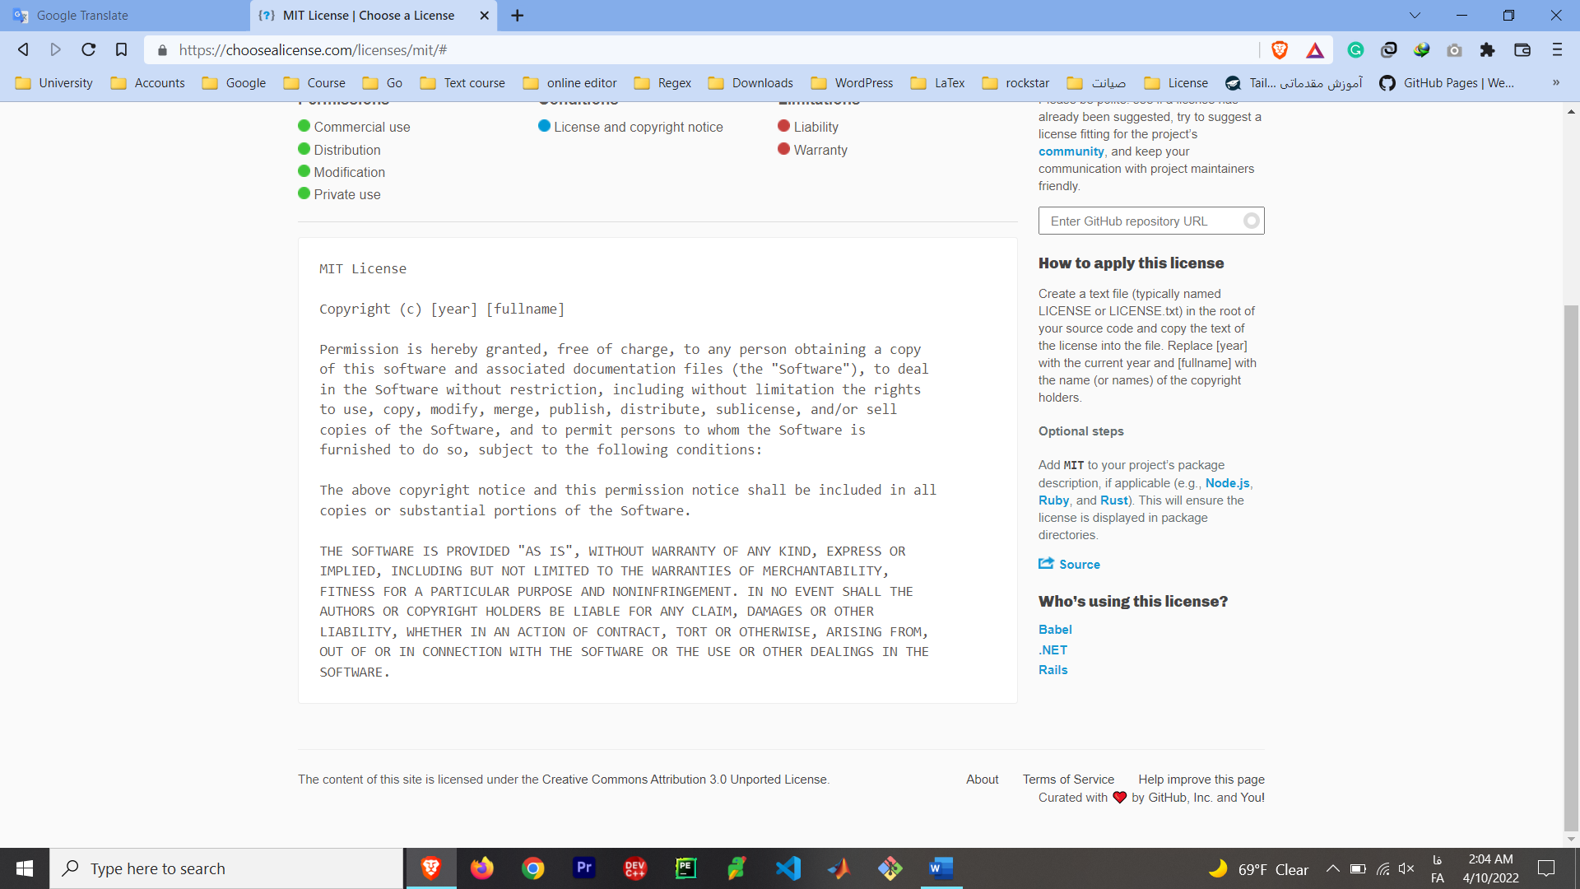**نحوه ی افزودن این لایسنس به پروژه :**

**4 – BSD 2-Clause "Simplified" License**

**در ارتباط با این لایسنس توضیح زیادی موجود نیست اما با خواندن متن این لایسنس به راحتی میتونیم از شرایط و قوانینی که داره آگاه بشیم :**

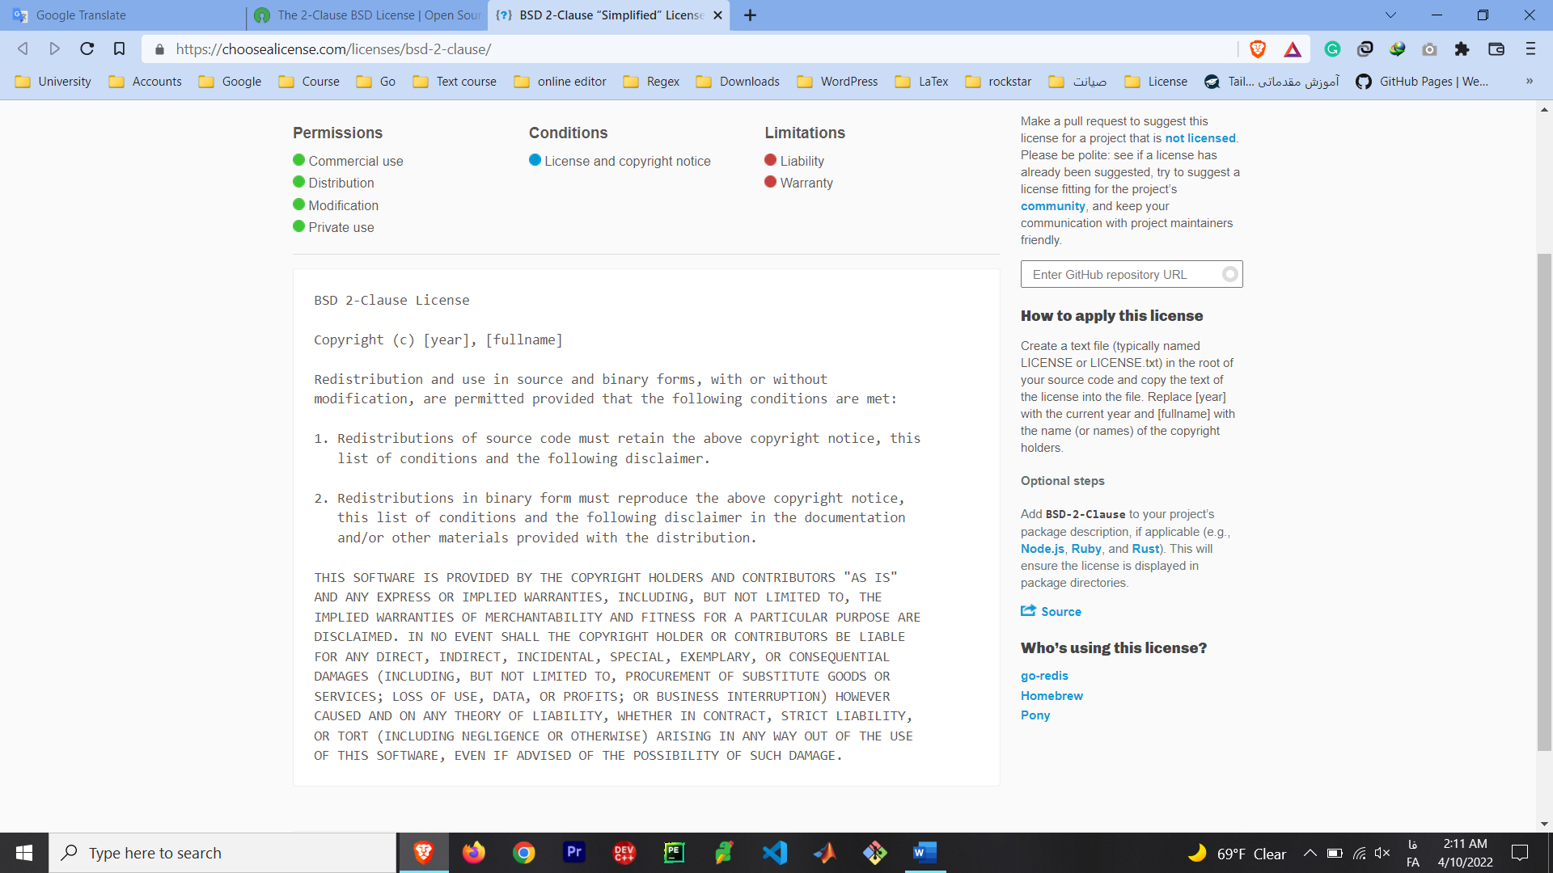

**وب سایت :** [**https://opensource.org/licenses/BSD-2-Clause**](https://opensource.org/licenses/BSD-2-Clause)

**5 – BSD 3-Clause "New" or "Revised" License**

**لایسنس BSD همانطور که تا به حال دیدید، 2 ورژن اصلی دارد، به نام های : Clause – 2 و Clause – 3**

**👇 ویژگی ها👇**

**\* هنگامی که توزیع نرم افزار صورت میگیرد، نیازی به انتشار عمومی سورس کد نیست.**

**\* اصلاحاتی که در نرم افزار صورت میگیرد، میتواند تحت هر لایسنسی صورت گیرد.**

**\* تغییرات صورت گرفته در هر مرحله، الزامی نیست که داکیومنت نویسی صورت گیرد.**

**\* هیچ موضع صریحی در ارتباط با استفاده از حق ثبت، امتیاز یا نشر آن نرم افزار، وجود ندارد.**

**\* الزامی است که اطلاعیه ای برای لایسنس و کپی رایت در مستندات نسخه کامپایل شده وجود داشته باشد.**

**\* الزام به اجازه گرفتن و استفاده از نام نویسندگان و همکاران سازنده ی نرم افزار برای تبلیغ محصولاتی که از نرم افزار استخراج میشود.**

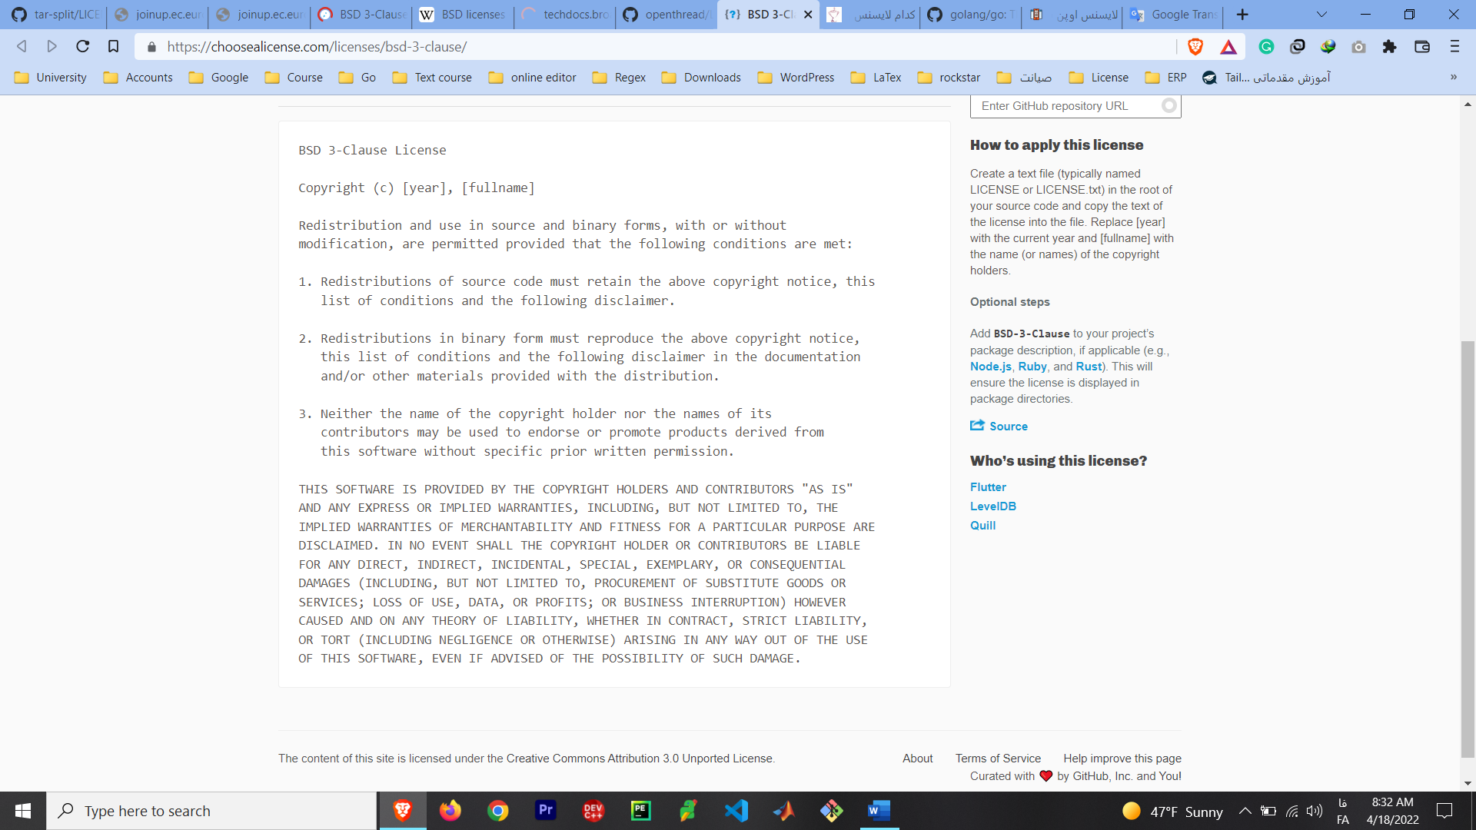**نحوه ی افزودن این لایسنس به پروژه :**

**وب سایت : https://opensource.org/licenses/BSD-3-Clause**

**6 – Boost Software License 1.0**

**👇 ویژگی ها👇**

**\* خواندن و درک آن باید ساده باشد.**

**\* برای کپی کردن، استفاده یا اصلاح نرم افزار، باید بدون هیچ هزینه ای مجاز باشد.**

**\* این لایسنس باید در تمام کپی ها یا توزیع های مجدد نرم افزار حضور داشته باشد.**

**\* الزام به منتشر کردن سورس کد برای توزیع نهایی نرم افزار نیست.**

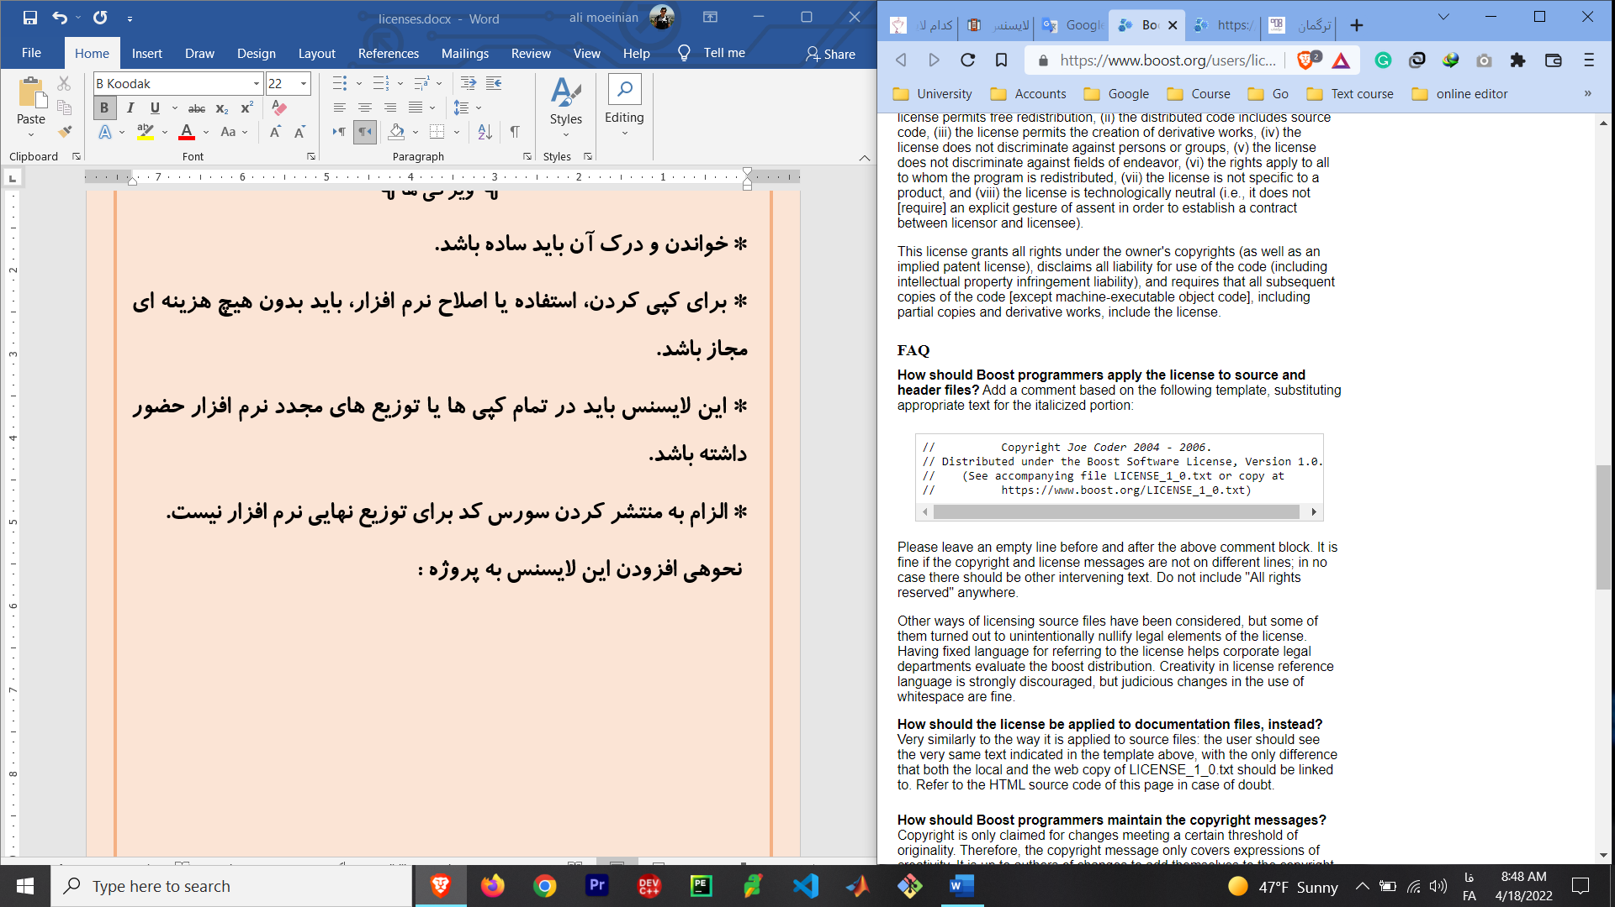 **نحوه ی افزودن این لایسنس به پروژه :**

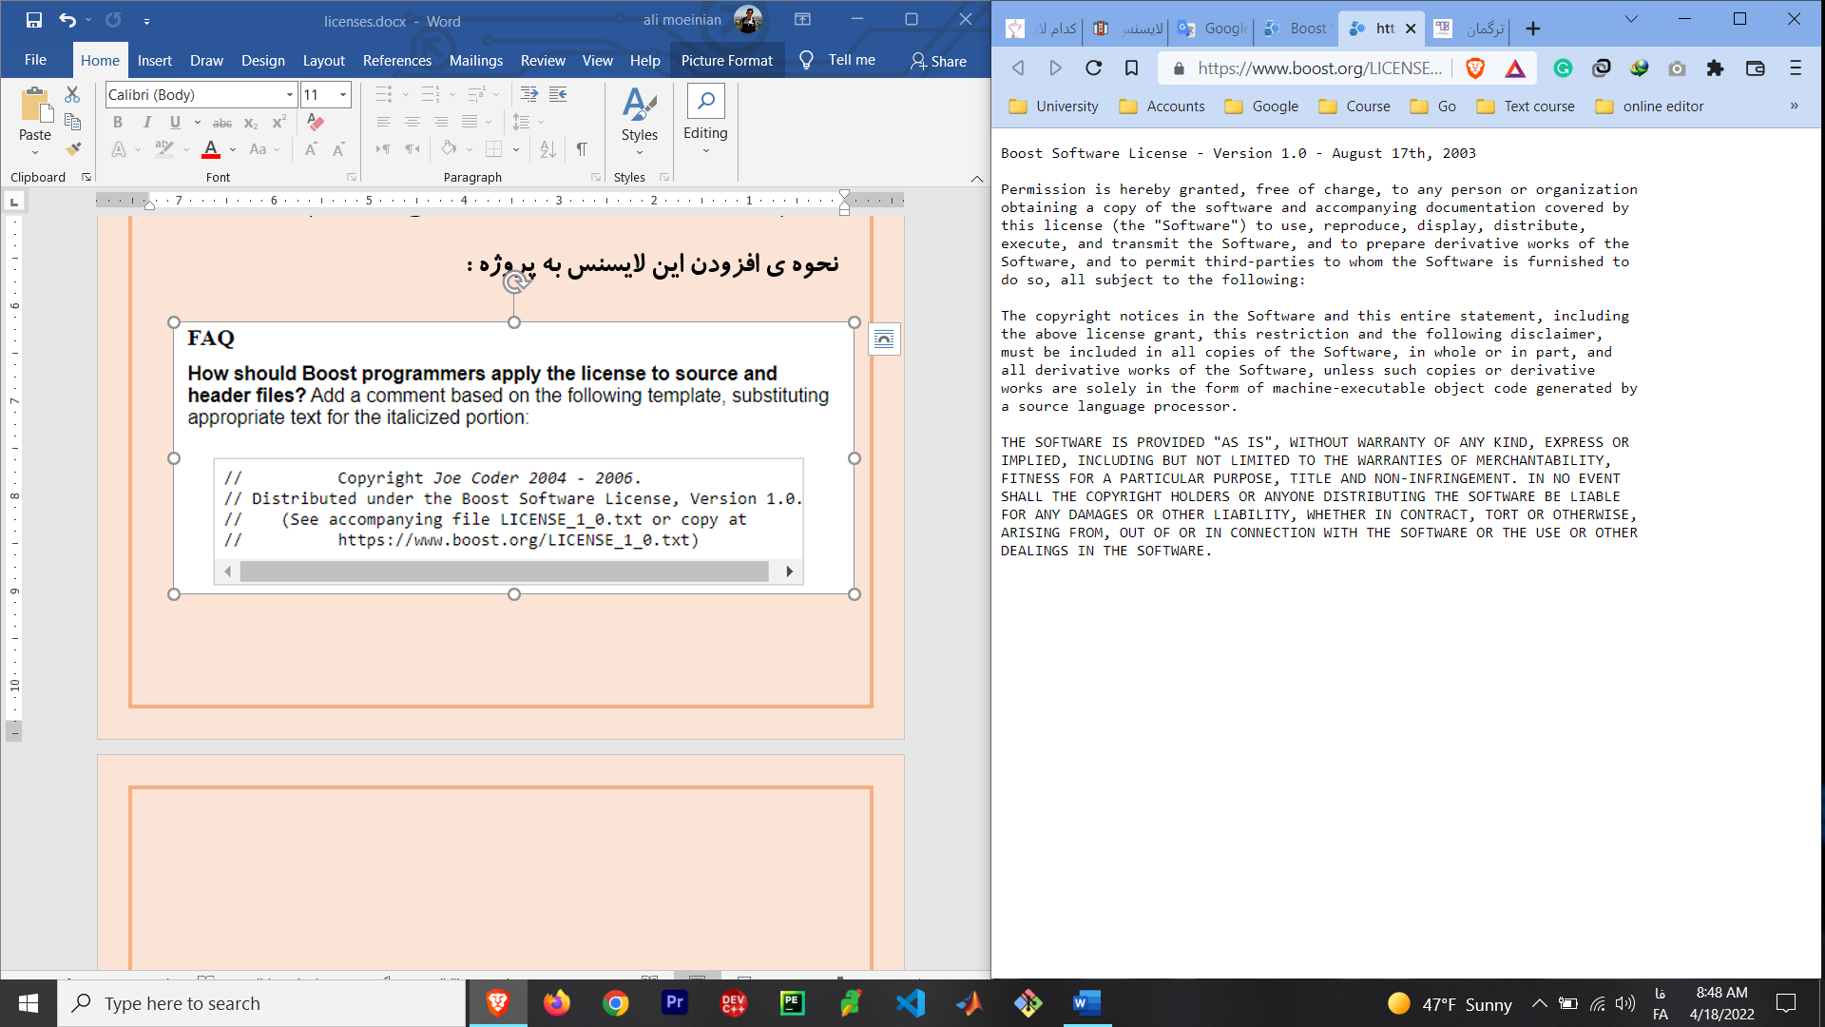

**وب سایت : https://www.boost.org/users/license.html**

**7 – Creative Commons Zero v1.0 Universal**

**به طور خلاصه، این لایسنس را CC0 می نامند.**

**شخصی که از این لایسنس استفاده کند، با بخشیدن تمام حقوق خود، اجازه دسترسی و ایجاد تغییرات روی نرم افزار را در هر جای دنیا صادر کرده است.**

**👇 ویژگی ها👇**

**\* به هیچ وجه حقوق ثبت اختراع یا علامت تجاری هیچ شخص تحت تأثیر CC0 قرار نمی گیرد، همچنین حقوقی که افراد دیگر ممکن است در اثر یا نحوه استفاده از اثر داشته باشند، مانند حقوق عمومی یا حریم خصوصی، تحت تأثیر قرار نمی گیرند.**

**\* شخصی که نرم افزاری را با این لایسنس میسازد، هیچ ضمانتی در ارتباط با این اثر ندارد.**

**\* استفاده ی مجدد یا استناد به نرم افزار، به معنای تایید نویسندگان یا سازندگان نیست.**

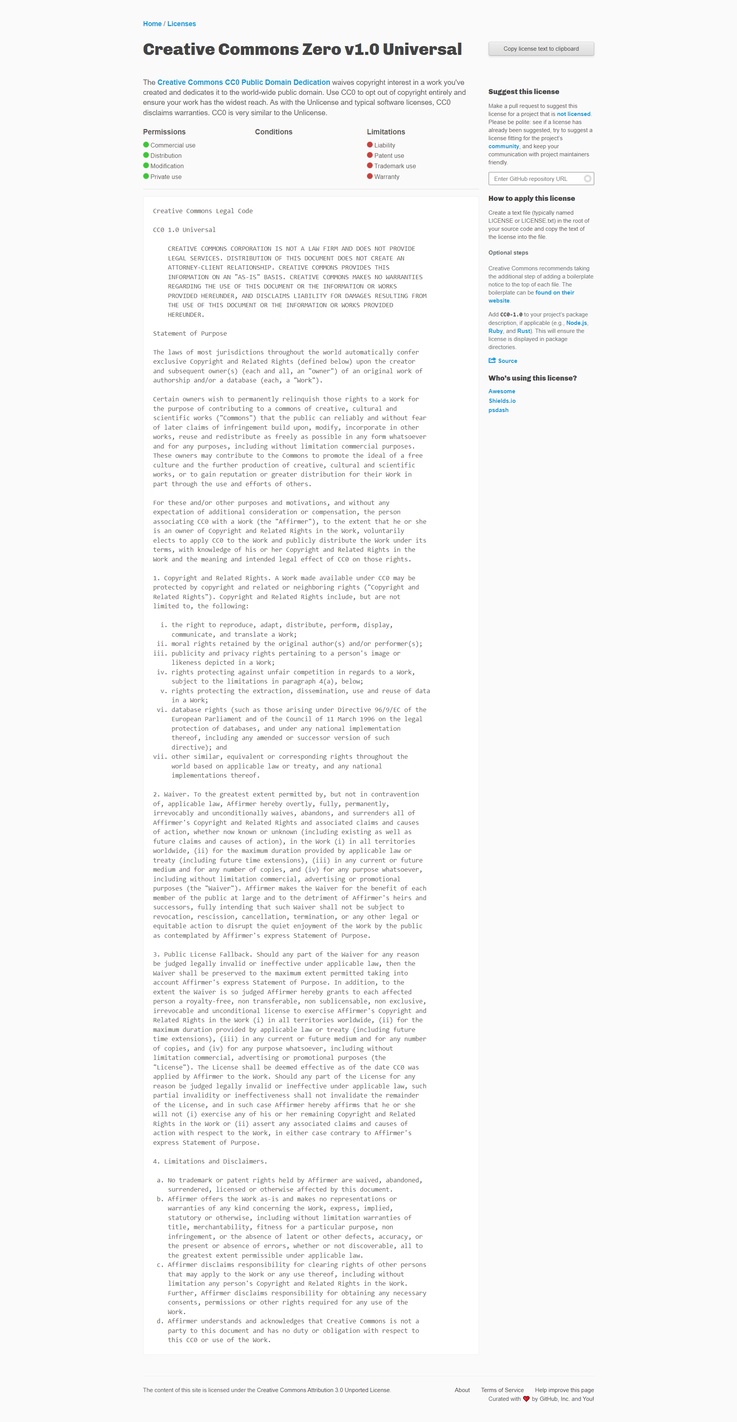



وب سایت : <https://creativecommons.org/>

توضیحات لایسنس : <https://creativecommons.org/publicdomain/zero/1.0/>

قسمت فارسی سایت : <https://creativecommons.org/publicdomain/zero/1.0/deed.fa>

توضیحات لایسنس : <https://creativecommons.org/publicdomain/zero/1.0/legalcode#languages>

**8 – Eclipse Public License 2.0**

این لایسنس تحت عنوان EPL شناخته میشود که توسط موسسه ی Eclipse برای IDE های این موسسه، ابداع شده است.

**👇 ویژگی ها👇**

* الزام وجود یک نسخه از لایسنس و کپی آن در پروژه

* هنگامی که یک توزیع از نرم افزار در حال ساخت است، باید سورس کد در اختیار عموم باید

* در صورت تغییرات، تغییرات جدید باید تحت همین لایسنس باشد

* اگر با این لایسنس یک محصول تجاری ساخته شد، باید بتوانید در برابر هرگونه دادخواهی یا خسارت قانونی دفاع کنید.

وب سایت رسمی : <https://www.eclipse.org/legal/epl-2.0/>

**9 – GNU Affero General Public License v3.0**

**👇 ویژگی ها👇**

* با هر گونه تغییر در نرم افزار یا سورس کد، باید نام تغییر دهنده و تاریخ آن مشخص باشد.

* باید کاملا مشخص باشد که پروژه ی شما تحت این لایسنس است و باید نسخه ای از آن در پروژه موجود باشد.

* اگر فردی نیاز به نسخه ی کپی از پروژه ی شما داشت، باید کل اثر را تحت همین لایسنس در اختیار او قرار دهید.

* اگر اثر شما دارای UI باشد، هر کدام باید اعلان های حقوقی مناسب خود را نمایش دهند.

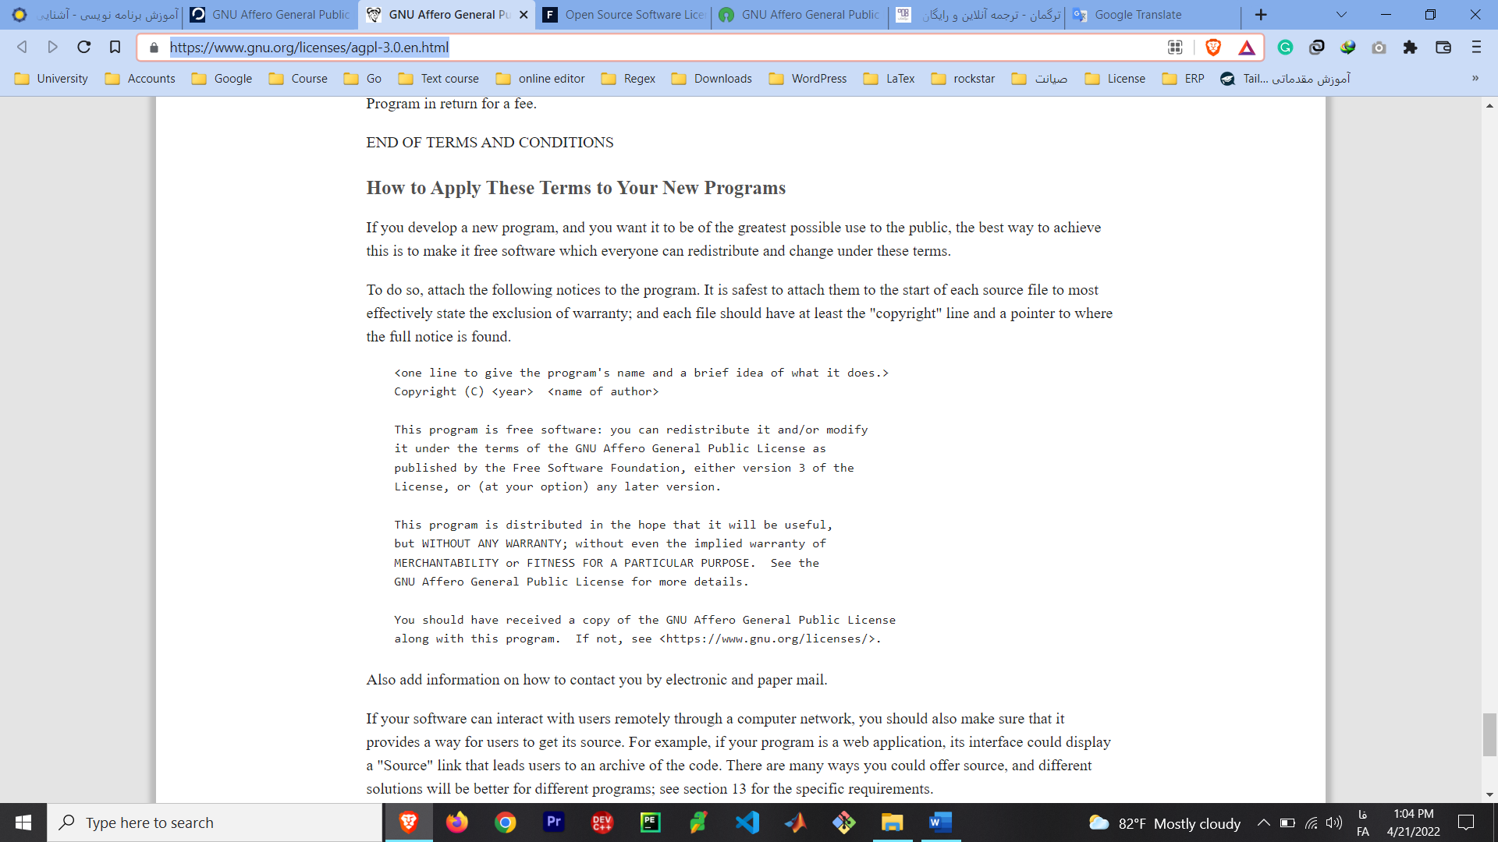نحوه ی افزودن این لایسنس به پروژه :

وب سایت : <https://www.gnu.org/licenses/agpl-3.0.en.html>

**10 – GNU General Public License v2.0**

این لایسنس راGPL می نامند.

**👇 ویژگی ها👇**

* الزام وجود متن کامل لایسنس در پروژه

* الزام وجود تذکرات کپی رایت

* هر گونه تغییر در نرم افزار باید تحت همین لایسنس باشد

* فعالیت هایی غیر از کپی کردن، توزیع و یا اصلاح، تحت حمایت این لایسنس نیست

* اگر تغییری در فایل ها و پوشه های یک پروژه دادید، باید نام خود و تاریخ آن تغییرات را حتما ذکر کنید

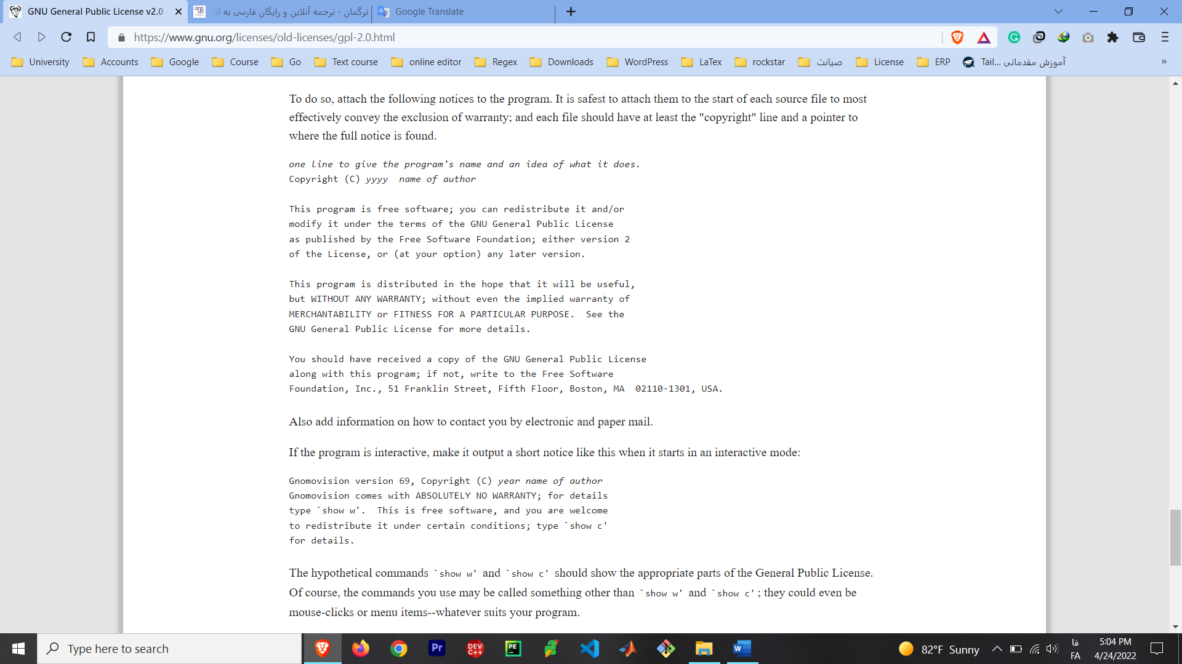نحوه ی افزودن این لایسنس به پروژه :

وب سایت : https://www.gnu.org/licenses/old-licenses/gpl-2.0.html

11 - **GNU Lesser General Public License v2.1**

این لایسنس را به اختصار LGP می نامند.

**👇 ویژگی ها👇**

* فعالیت هایی غیر از کپی کردن، توزیع و اصلاح، تحت حمایت این لایسنس نیست

* شما میتوانید از کپی پروژه در هر رسانه ای استفاده کنید، به شرط اینکه به طور واضح لایسنس آن مشخص باشد

* برای هر تغییر در پروژه ی اصلی باید یک کتابخانه تشکیل دهید

* هر گونه تغییر باید دارای نام تغییر دهنده و تاریخ باشد

* برنامه ای که در هیچ قسمتی از یک کتابخانه قرار ندارد، اما به هر نحوی با یک کتابخانه در ارتباط است، تحت حمایت این لایسنس نیست

* باید از یک مکانیزم مشترک در ارتباط کتابخانه ها به هم استفاده شود

* با هر بار اصلاح کتابخانه ها، گیرنده، به طور خودکار مجوز کپی، توزیع و ... را خواهد داشت

نحوه ی افزودن این لایسنس به پروژه :

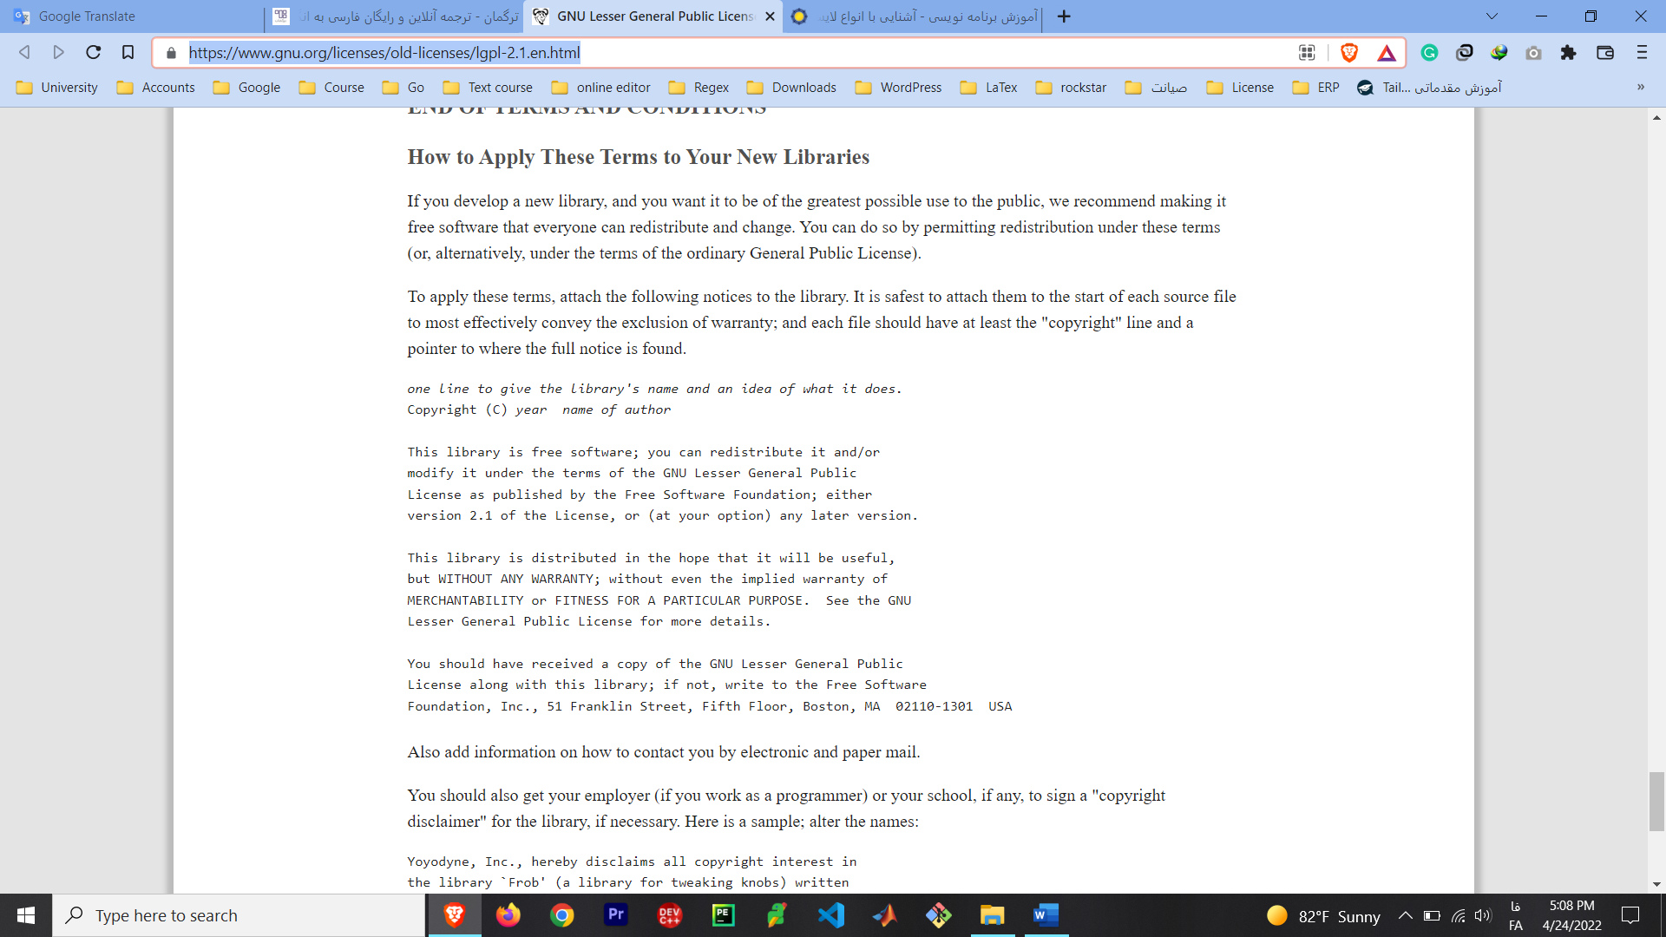

وب سایت : https://www.gnu.org/licenses/old-licenses/lgpl-2.1.en.html

12 - **Mozilla Public License 2.0**

این لایسنس برای موسسه ی موزیلاست و به اختصار MPL نامیده میشود.

**👇 ویژگی ها👇**

* از این لایسنس میتواند در نرم افزار هایی که به صورت تجاری فروخته خواهد شد، استفاده شود

* نویسندگان به راحتی میتوانند تغییراتی را در پروژه اعمال کنند

* یک شرکت یا سازمان میتواند نسخه ی بازنویسی شده ی پروژه را در دسترس سایرین قرار دهد

* سورس کد نرم افزار های کپی شده، همانند نرم افزار اصلی باید در دسترس عموم باشد

نحوه ی افزودن این لایسنس به پروژه :

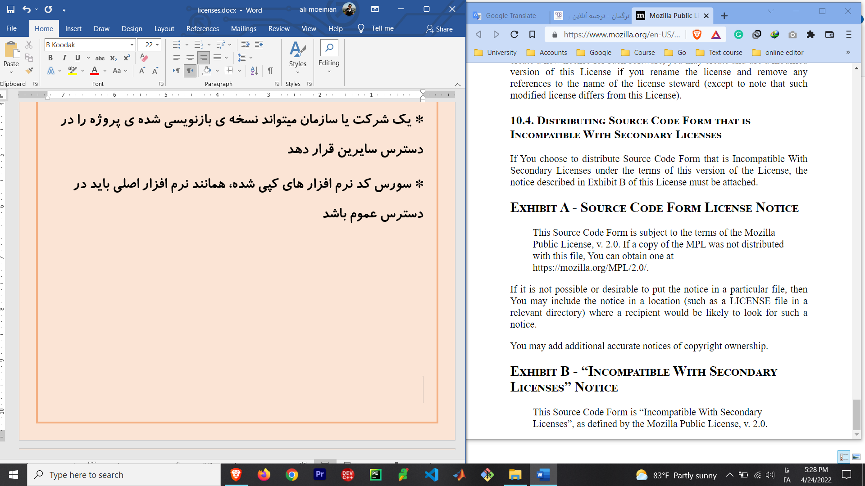

وب سایت : https://www.mozilla.org/en-US/MPL/2.0/

13 - **The Unlicensed**

اگر یک ریپوزیتوری یا پروژه بدون لایسنس باشد، تمام حقوق آن محفوظ است و open-source یا رایگان محسوب نمیشود.

شما اجازه ندارید از یک پروژه ی بدون لایسنس، بدون هیچ اجازه ای استفاده کنید.

اگر هدف شما از بی لایسنس بودن یک پروژه، رفع همه ی محدودیت های لایسنس هاست، از یک دامنه ی عمومی استفاده کنید.

اما به هر دلیلی اگر نمیخواهید پروژه ی شما لایسنس داشته باشد، باید بدون لایسنس بودن آن را هم اعمال کنید :

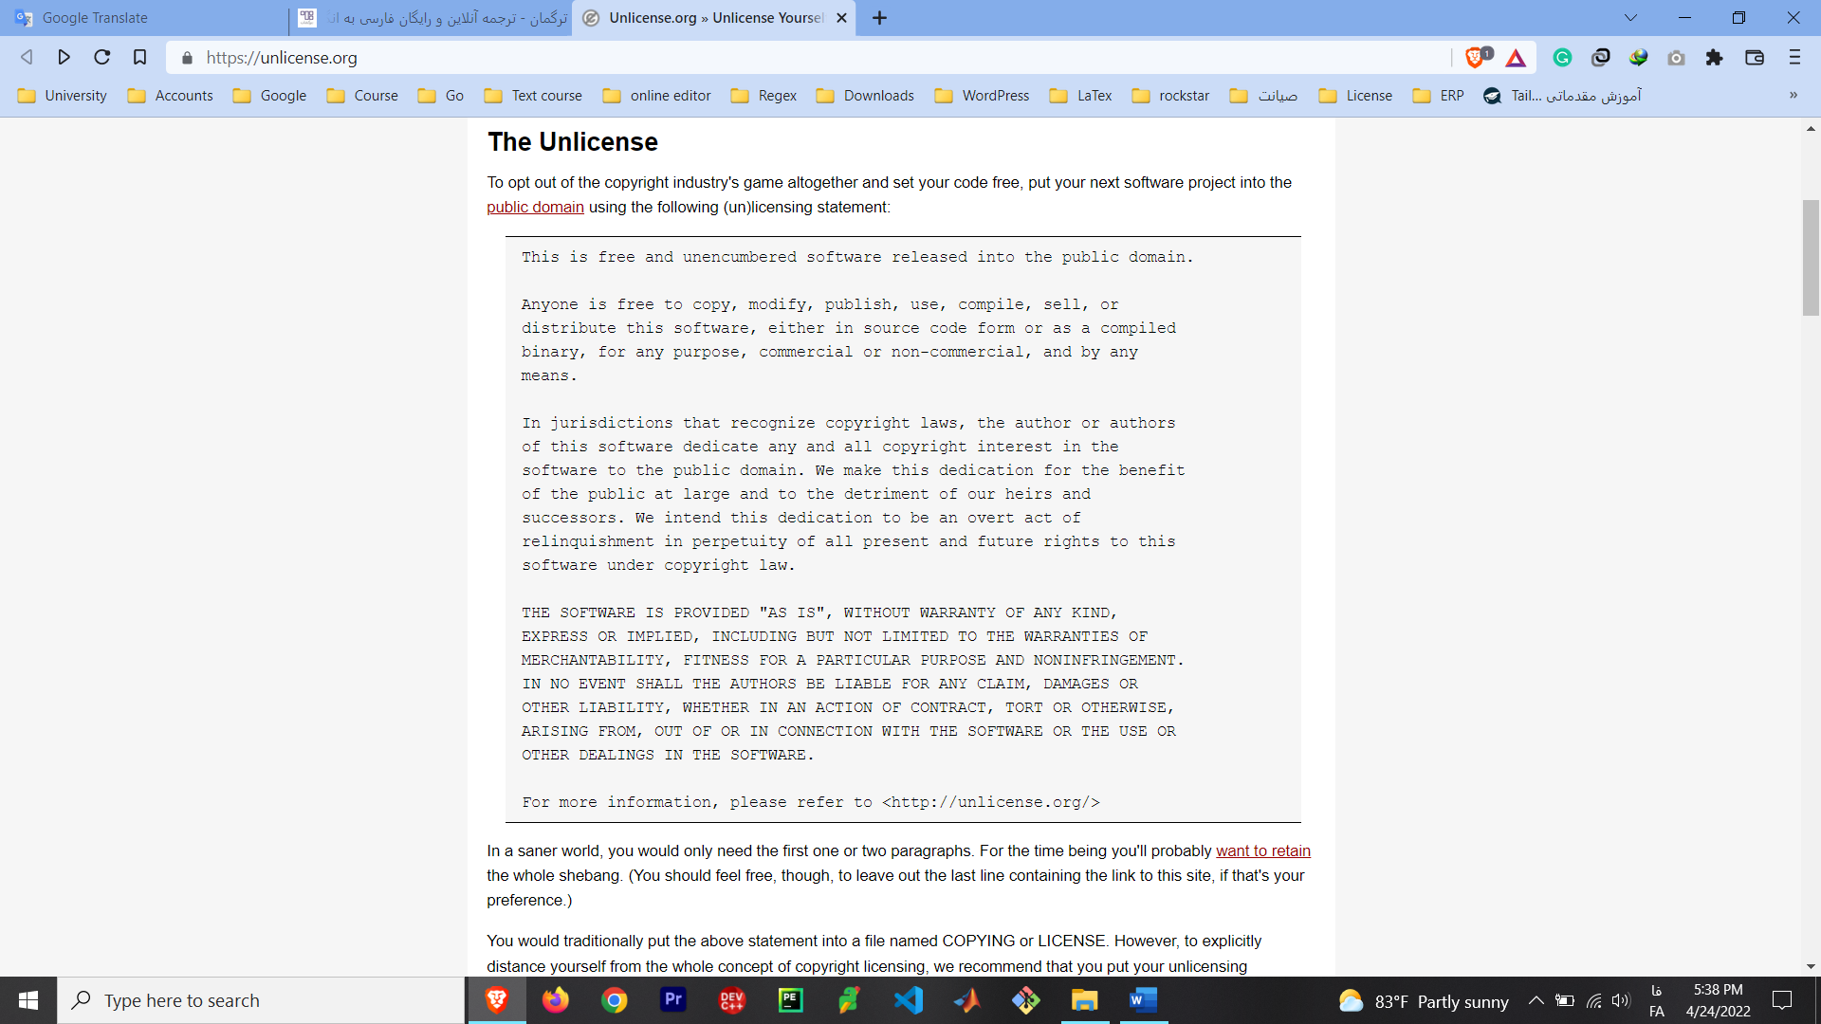

وب سایت : https://unlicense.org/

من سعی کردم لایسنس های موجود در گیت هاب و برخی از مهم ترین ویژگی های آنها را بیان کنم.

باید بدانید که ویژگی های لایسنس ها بیشتر از مواردی است که نام بردم و برای مطالعه ی بیشتر میتوانید به وب سایت رسمی هر کدام از این لایسنس ها مراجعه کنید.

**معرفی سایت های بیشتر برای مطالعه**

**1 -** [**https://docs.github.com/en/repositories/managing-your-repositorys-settings-and-features/customizing-your-repository/licensing-a-repository**](https://docs.github.com/en/repositories/managing-your-repositorys-settings-and-features/customizing-your-repository/licensing-a-repository)

**2 -** [**https://choosealicense.com**](https://choosealicense.com)

**3 -** [**https://opensource.guide**](https://opensource.guide)

**4 -** [**https://tldrlegal.com**](https://tldrlegal.com)

**5 -** [**https://opensource.org/licenses**](https://opensource.org/licenses)

اکانت لیندکین من👇

**پایان**